Doomla – submenu
Een menu onder een menu. Dat kan handig zijn. Zet je schrap want dat is een lastige uitbreiding.

Database
Voeg een veld toe aan de tabel content:
- topcontentid : int
Dit veld kan het id bevatten van een ander content record.
Voorbeeld:
id | tag | pageoption | topcontentid
23 | tour | The Tour
26 | marokko | Marokko | 23
27 | sahara | Sahara | 23

Marrokko en Sahara worden twee submenuopties onder The Tour (id=23)
- Voeg contentrecords toe (in HeidiSQL of phpMyAdmin) voor tour, marokko en sahara, zoals hierboven aangegeven.

Menu aanpassen
Er zijn vanaf nu dus menuopties die in een submenu worden getoond. Die mag je niet meer tonen in het gewone menu.
- pas de select aan zodat het alleen content-records selecteert met een topcontentid gelijk aan 0. Ofwel die niet in een submenu horen.

Submenu
Stel dat een optie in het menu zo werd opgebouwd:

Als er een submenu bestaat voor die menuoptie , dan moet het worden toegevoegd binnen het <li></li> element.
Stel dat je dat submenu nu opslaat in $submenu. Dan kan je bovenstaande regel veranderen in:

Hoe ziet een menu met submenu er bijvoorbeeldin html uit?
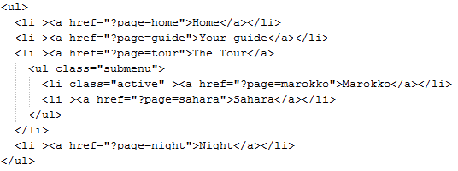

Hoe bouw je het submenu dus op?
Eerst de variabele $submenu eerst leegmaken.
Dan voer je een select query uit op de content, waarvoor moet gelden dat de topcontentid gelijk is aan het id van de top-menuoptie.
Voeg voor elk gevonden content record (submenu optie) een regel <li></li> toe aan $submenu, zoals een menuoptie er normaal uit ziet met daarin dus een <a> link.
Als nu $submenu uiteindelijk niet leeg is, dan moet het submenu worden verpakt in een <ul</ul>.
$submenu is nu klaar om te worden toegevoegd aan het menu.
Misschien een lastig stukje script, dat je daarom cadeau krijgt:
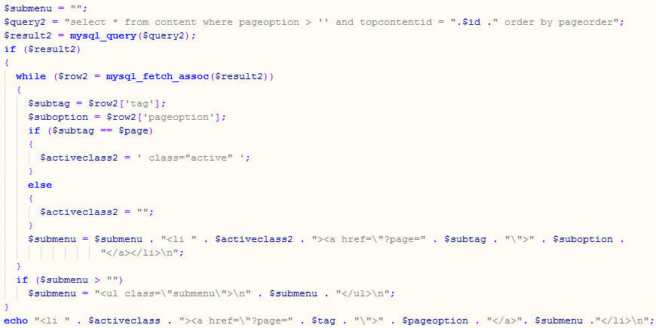

Dit is het effect als je geen extra css stijlregels toevoegt:
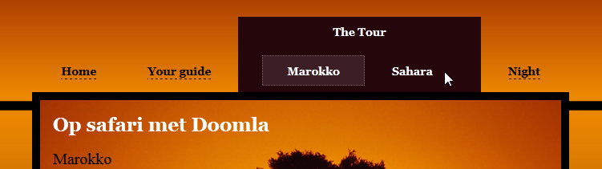

Je moet dus extra css toevoegen, om het submenu te verbergen en alleen te tonen als je over de menuoptie met het submenu hovert.

Submenu in stijl
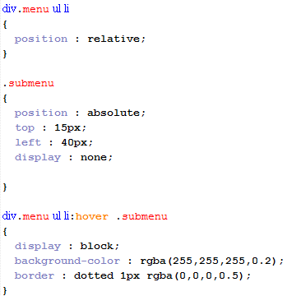
Een voorbeeld van de css-stijl die je bijvoorbeeld kan toevoegen:

Selectbox voor topcontentid

In het voorbeeld ziet het er nu zo uit:
